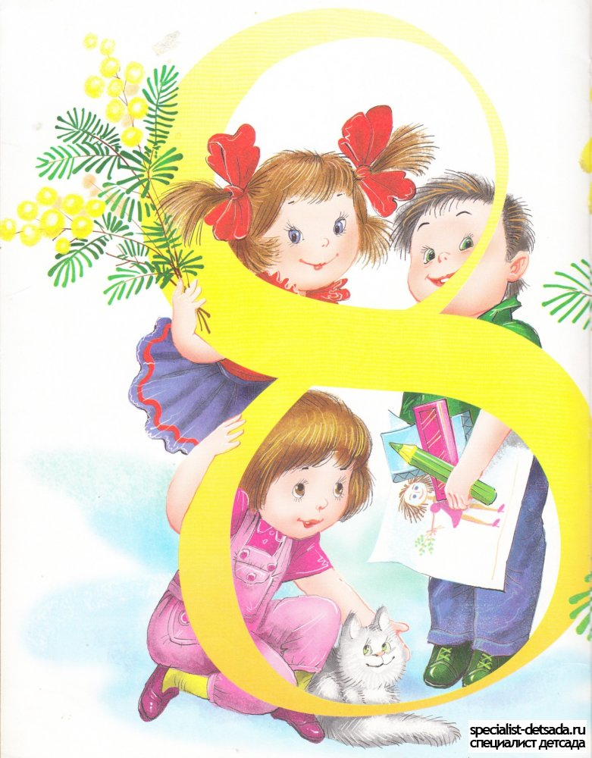

***Государственное бюджетное общеобразовательное учреждение***

***Самарской области основная общеобразовательная школа № 21***

***города Новокуйбышевска городского округа Новокуйбышевск***

***Самарской области***

***(Структурное подразделение «Детский сад» Дружная семейка»)***

**в рамках образовательной области «Познание»**

**средняя группа «Ягодка»**

**2015 г.**Актуальность и значимость

Мать считается хранительницей семьи. И, конечно, же, именно мама играет важную роль в жизни каждого человека. Развитие отношений между ребенком дошкольного возраста и матерью имеет большое значение для развития личности ребенка. К сожалению, часто любовь к маме дети связывают только с материальными ценностями, а не духовными.

И, не случайно, среди многочисленных праздников, отмечаемых в нашей стране, «8 марта» занимает особое место. Это праздник, к которому никто не может остаться равнодушным.

Праздник «8 марта» служит, напоминаем необходимости уважительного отношения к труду матери в семье и обществе. И сколько бы хороших, добрых слов не было бы сказано мамам, сколько бы поводов для этого ни придумали, лишними они не будут. От матери дети получают ласку, нежность, доброту и чуткость к людям, а от отца – мужество, силу воли, умение бороться и побеждать. Только сочетание этих качеств формирует полноценную личность.

Данный проект направлен на приобщение детей к общечеловеческим ценностям, любви к самому близкому и родному человеку – маме, через интегрированный подход образовательных областей.

**Технологическая карта**

**проекта**

|  |  |
| --- | --- |
| **Содержание** | **Пояснение** |
| **Название проекта** | **8 марта - праздник Мам** |
| **Тип проекта** | Педагогический |
| **Вид** | Познавательный, творческий, игровой, групповой, краткосрочный |
| **Образовательная деятельность** | Познание |
| **Участники проекта** | Педагоги, дети, музыкальный руководитель, родители |
| **Целевая группа** | Воспитанники средней группы |
| **Сроки реализации** | С 02.03.2015 по 15.03.2015 |
| **Основание для разработки проекта** | обобщить социальный опыт ребенка через его творческую и речевую активность, положительное отношение к своей маме. |
| **Цель** | Расширять гендерные представления.  Воспитывать любовь к маме, бабушке, желание порадовать их. |
| **Задачи** | 1. углубить знания детей о роли мамы в их жизни, через раскрытие образа матери в поэзии, в живописи, музыке, художественной литературе, 2. воспитывать доброе, заботливое отношение к маме. 3. развивать творческие способности детей в продуктивной и в музыкальной деятельности 4. создание условий для социально-нравственного развития детей в процессе воспитания любви и взаимопонимания с самым близким человеком – мамой. |

**Предполагаемый результат:**

• Обогащение знаний детей о роли мамы в их жизни, через раскрытие образа матери в поэзии, в живописи, музыке, художественной литературе.

• Осознание детьми доброго, заботливого отношения к маме.

• Осознание детьми о необходимости быть милосердным и заботится о людях пожилого возраста.

• Развитие творческих способностей детей в продуктивной и в музыкальной деятельности.

• Создание условий для социально-нравственного развития детей в процессе воспитания любви и взаимопонимания с самым близким человеком – мамой.

**Тематический план работы с детьми**

|  |  |
| --- | --- |
| Разделы работ | Основное содержание |
| **Образовательная деятельность** | **Познание (окружающий)**  «Я и моя мама»  **(ФЭМП)** - Колесникова, зан. 11  **Конструирование** – « Мебель»  **Художественное творчество**  Рисование – **«**Подарок для мамы я нарисую»**,**  « Для мамы расческу я нарисую»  Лепка – «На новой тарелке торт маме подам»  Аппликация - «Мимоза»  **Чтение художественной литературы**  «Мама милая моя» Заучивание стихотворения О.Высотской **Коммуникация**  «Моя любимая мама»  **Музыка**  Песня « Ах, какая мама» |
| **Совместная деятельность** | |
| **Речевое развитие (беседы)** | - Беседа «Весенний праздник – 8 марта»  - Чтение и обсуждение сказок, песен, стихов, отгадывание загадок (про 8 марта);  - Подбор и разучивание стихов про мамин праздник.  - Подбор и рассматривание репродукций, фотографий, открыток;  - Подбор картинок и создание альбома «Моя мама»  - Организация фото конкурса «Мамины помощники». |
| **Познавательное развитие** | Беседы о профессиях мам, игры-рисование «Цвет маминых глаз, волос» (использование семейных альбомов, дидактические игры на занятии «Знакомство с окружающим»: «Части тела», дидактические игры на занятии РЭМП «Накрой правильно стол».  Конструирование «Наш дом», «Наша улица». Обсуждение рассказа Мошковской Э. «Я маму мою обидел… ». Словесные игры «Как зовут твою маму»  «Назови ласково» «Профессия мамы». |
| **Речевое развитие (чтение художественной литературы)** | Стихи о маме, пословицы поговорки, рассказы о маме, вечер стихов «Я маму свою люблю», знакомство с художественными произведениями о маме. Сценка «Три мамы». |
| **Коммуникация** | Тематические занятия «Моя любимая мама», «Девочки-будущие мамы».  Составление рассказов по сюжетным картинкам и «Моя мамочка самая лучшая», дидактические игры «Животные и их детёныши», «Угадай настроение», «Весёлый грустный». Пословицы и поговорки о маме. |
| **Художественно-эстетическое развитие** | Занятие по изобразительной деятельности «Открытка для мамы», выставка поделок «Подарок маме», выставка портретов мам. Стенгазета «Моя мамочка». |
| **Художественно-эстетическое развитие** | Разучивание песен о маме, слушание музыки, разучивание танца для мам, музыкально-дидактические игры (диск СД). |
| **Игровая деятельность** | **Центр сюжетно-ролевых игр:**  Сюжетно-ролевая игра «Дочки-матери»  Цель: Игра учит взаимоотношению в семье.  Варианты игры: «Мама и дети», «Встреча гостей», «Мамин День рождения» и др.  **Создание предметно-развивающей среды.**Атрибуты костюмов, маски.  **Центр строительно-конструктивных игр:**  Схемы, строительные материалы.  **Центр дидактических и развивающих игр:**  «Животные и их детёныши», «Угадай настроение», «Весёлый грустный». Словесные игры «Как зовут твою маму»  «Назови ласково» «Профессия мамы». «Витаминная корзинка». |
| **Наблюдения** | За погодой, транспортом, прохожими людьми, работой дворника; природными явлениями |

**Работа с родителями**

1. Консультации для родителей:

«Воспитание самостоятельности у детей»

«Весна пришла – мамин праздник принесла»

«Растим помощника»

«История возникновения праздника 8 марта»

1. Индивидуальные беседы: «Как поддержать желание ребенка помочь взрослым дома», «Как помочь ребенку запомнить стихотворение»
2. Ширмы:

«Женский день»

«Большой сюрприз для мамы»

«Домашнее задание к 8 марта»

«Потешки для детей»

«Стихи к 8 марта»

1. Оформление фотовыставки «**Мамины помощники»**
2. Шпаргалки для родителей «Стихи к празднику 8 марта»
3. Конкурс **«Мамины руки»** *(поделки, сделанные руками мам: вышивка, вязание, рисунки и др.)*
4. Изготовление поздравительных открыток для мам.
5. Оказание помощи в подготовке и проведении праздника «Ах, какая мама»

**Анализируя проделанную работу можно сделать вывод**

В работе с дошкольниками по данному проекту использовался интегрированный подход, предполагающий взаимосвязь различных областей, моделирования, а также организации самостоятельной деятельности детей, т.е. объединение различных видов деятельности ребенка. Работа с детьми предполагало сотрудничество, сотворчество педагога и ребенка и исключала авторитарную модель обучения. Вся деятельность строилась с учетом наглядно-действенного и наглядно-образного восприятия ребенком окружающего мира и направлены на формирование детей к общечеловеческим ценностям, любви к самому близкому и родному человеку – маме.

Цель образовательного процесса была достигнута при использовании всех групп методов и объединение различных видов деятельности интегрируясь, т.е. способов достижения цели, наглядных, словесных, практических, игровых, которые отображали одну тематику и были взаимосвязаны.

Разработанный нами проект показал свою эффективность:

- дети систематизировали накопленные представления о предстоящем празднике

- улучшилась предметно – развивающая среда: литературой, фотографиями, иллюстрациями, стихотворениями, рассказами, загадками о мамах и бабушках

- у детей сформировались творческие способности, познавательная активность, любознательность, коммуникативные навыки

- у детей появилось желание быть похожими на свою маму в делах и поступках

- воспитанники и их родители приняли активное участие в подготовке к празднику 8 марта.

Проведены занятия по всем образовательным областям по данной тематике

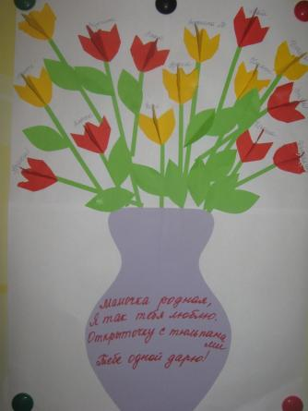

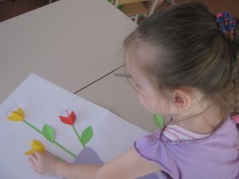

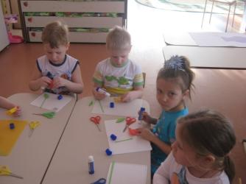

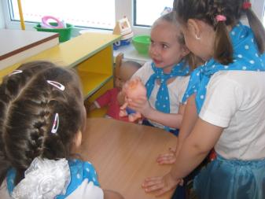

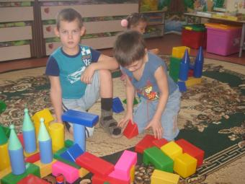

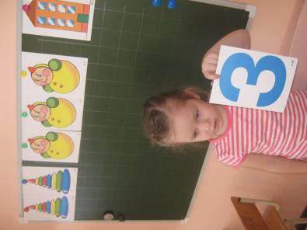

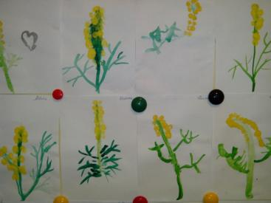

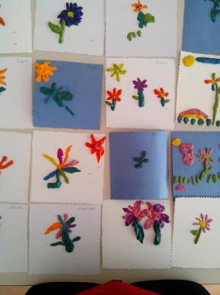

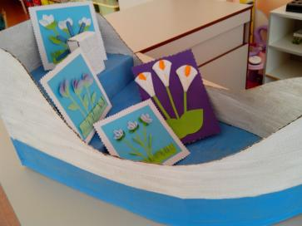

Работа с родителями

Конкурс **«Мамины руки»**

*(поделки, сделанные руками мам: вышивка, вязание, рисунки и др.)*

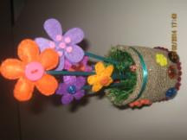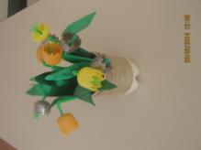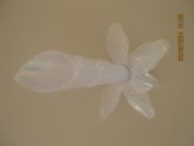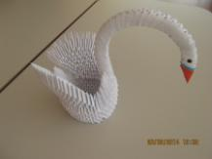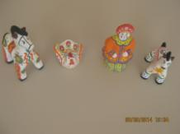 *мама Потапова Богдана мама Богуш Арсения мама Шеханских Златы*

*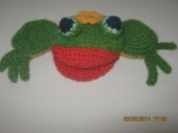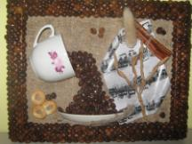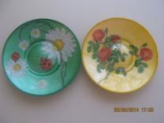мама Голованова Влада мама Михеева Димы мама Богуш Арсения мама Шеханских Златы*

*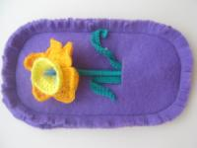 мама Харлаевой Вари мама Портнова Артема мама Щербакова Данилы*

*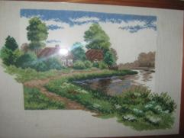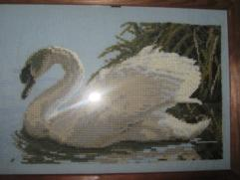мама Мельниковой Вероники мама Голованова Влада мама Голованова Влада* Работа с родителями

**

